华侨大学2018年硕士招生考试初试自命题科目试题
（答案必须写在答题纸上）
招生专业 艺术

科目名称 绘画基础实践（6小时素描写生） 科目代码 503

备注：自带工具材料：
1、半开画板一张
2、半开素描纸一张，八开速写纸一张
3、炭条、柳条、铅笔、炭笔（任选其一）、橡皮、夹子
试卷满分150分，共2大题。
- 素描如下男性半身写生(5小时，120分)
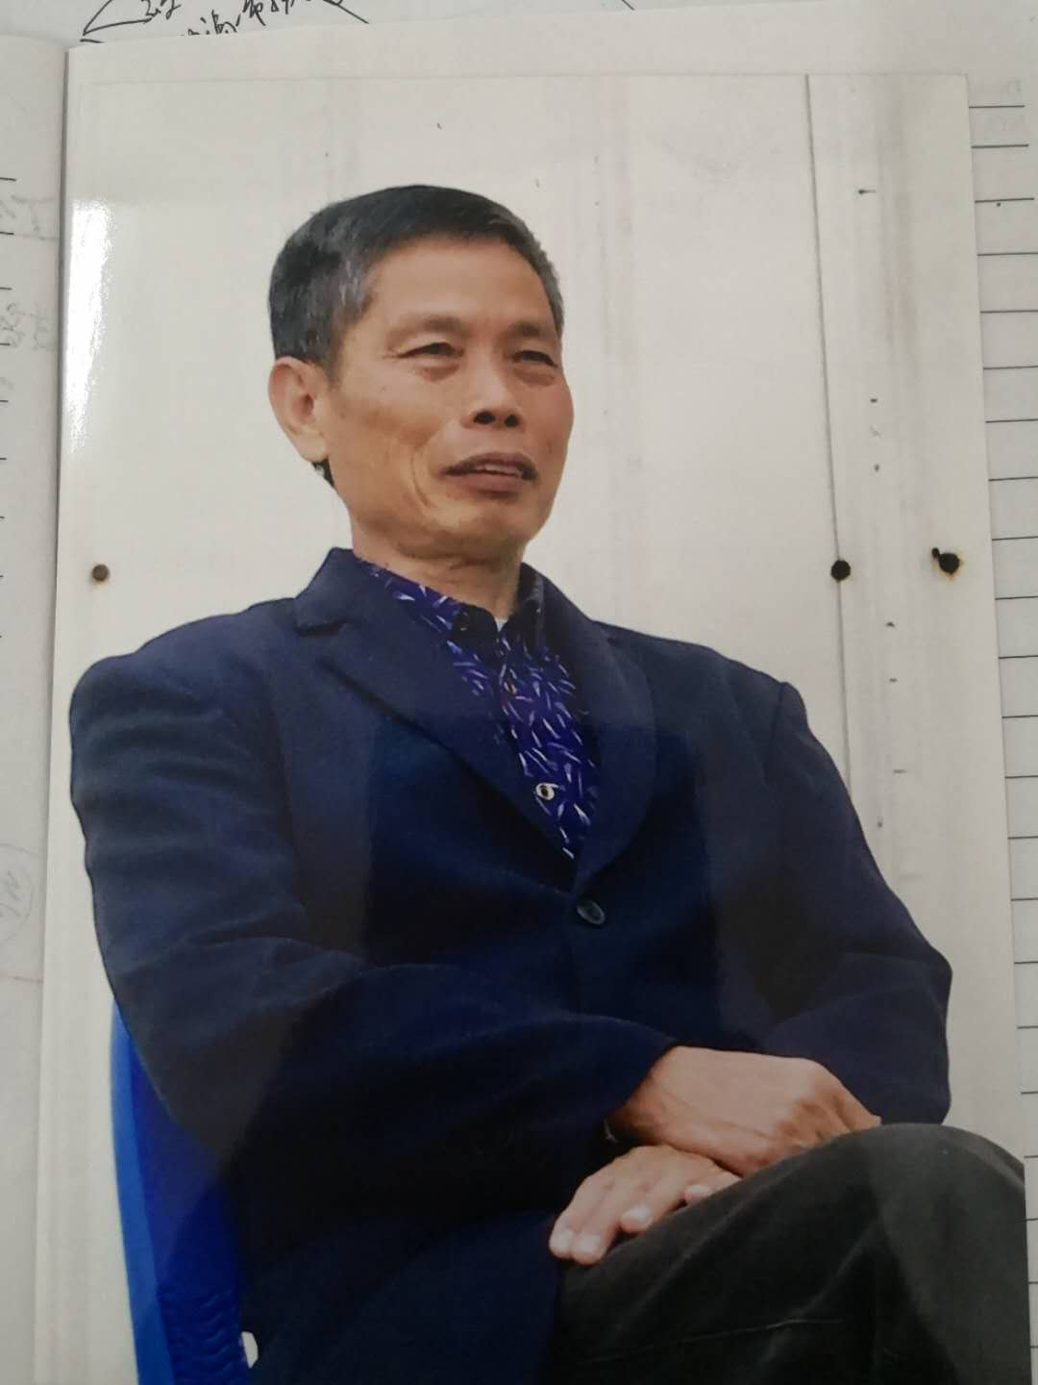

- 速写如下男性全身写生(1小时，30分)
